3.Поступление в цех вредных веществ

Выделение газов в результате электролитических реакций определяется: один элемент при пропускании за 1 час тока силой 1 А выделяет в случае t=0 ⁰С и Р=0,1 МПа 0,418 л (0,03748 г) водорода и 0,21 л (0,2984 г) кислорода. При установке нескольких батарей в аккумуляторном отделении средний объем выделяющегося водорода определяется:

Vв=0,418*(T/273)*(I*п / (10*Pб))*10⁻³, м⁻³/ч

где Т - абсолютная температура воздуха, К;
Pб - барометрическое давление, МПа;
I - максимальная сила зарядного тока для каждой из батарей, А;
n - число элементов в батареях.

Пример. Определить количество выделяющегося водорода в зарядном отделении аккумуляторной станции, если tв=18 ⁰С, I=10 A, n=50 шт, Рб=0,1 МПа.
Решение. Vв=0,418*(T/273)*(I*п / (10*Pб))*10⁻³= 0,418*((273+18)/273)*((10*50)/10*0,1)*10⁻³= =0,022 м⁻³/ч.

Задание. Определить количество выделяющегося кислорода при следующих условиях, если Рб=0,1 МПа:
tв, ⁰С | I, A | n, т
19 | 25 | 60
15 | 15 | 45
16 | 10 | 15
18 | 18 | 22

4 МЕСНАЯ ВЫТЯЖНАЯ ВЕНТИЛЯЦИЯ

4.1 Отсасывающие панели у тепловых источников

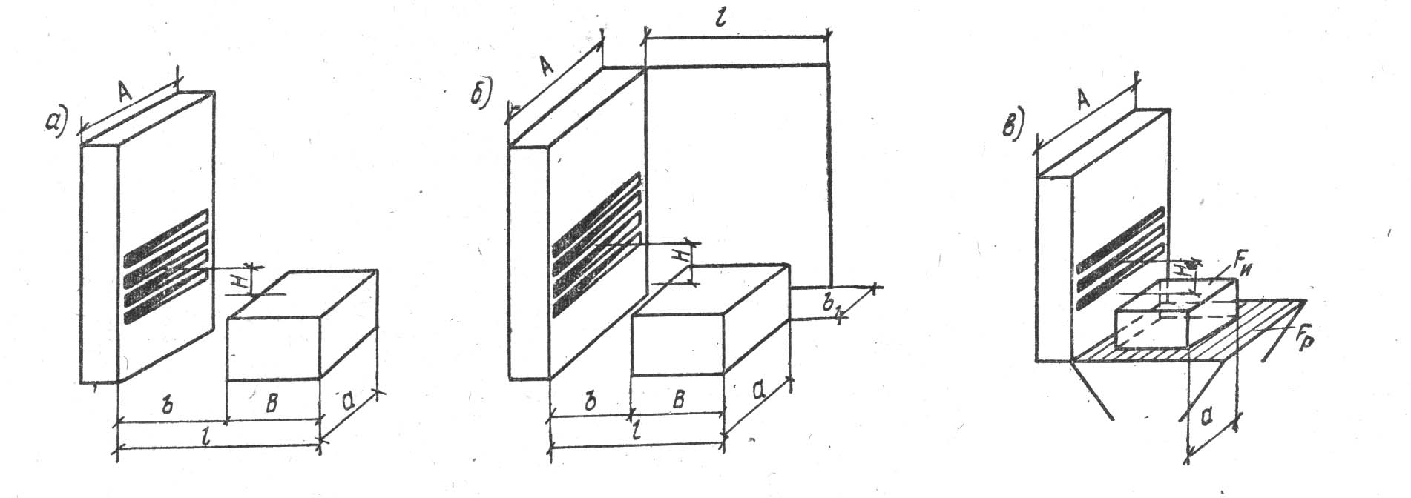

Рисунок 4.1 Схемы отсасывающих панелей
а) односторонней; б) с экраном; в) комбинированной с отсосом в сторону и вниз
А - длина панели
Б - высота панели
H - высота всасывающего отверстия
b - расстояние от ванны до панели
а,в,h - ширина, длина, высота ванны

Скорость движения воздуха в панели принимается V=3-8 м/с.
При расчетах отсасывающих панелей нам должны быть известны следующие величины:
- размеры ванны а * в * h, м
- расстояние от панели до ванны, (В) м
- температура поверхности жидкости tпов,⁰С
- температура воздуха в помещении tв, ⁰С

Порядок расчета
Определяем ширину панели

А = в + 0,2 , м

где в- длина ванны, м.

Определяем высоту панели

Б = Н + а, м

где а- ширина источника , м;
Н- расстояние от верхней плоскости источника до центра всасывающих отверстий панели, м.

Рассчитаем площадь всасывающего отверстия

fo=(1/3)АБ, м²

Высота всасывающего отверстия:

ho=fo/ lo , м

где lo - длина всасывающего отверстия , lo= в, м .

Определим расстояние, на которое отстоит центр всасывающей части панели от поверхности ванны.

H=ho/ 2 + (0,05 -0,1) , м

Конвективный тепловой поток, выделяемый от поверхности ванны:

qк= α*F(tпов -tв), Вт

где к- коэффициент конвекции, принимается равным 3,25 Вт/(м²*К);
F- площадь ванны, м²;
tпов,tв - температура поверхности жидкости в ванне, температура воздуха в помещении, ⁰С.
Коэффициент пропорциональности

а) для панелей без экрана:

С=228(1/(H+a))^{2/3}

б) для панелей с экраном:

С=228(1/(H+a))^{1/2} m,

где m- коэффициент, зависит от расстояния между источником и экраном, определяeтся по отношению 1/В по табл.4.1
l=B+a- расстояние от панели до внешней стороны источника вредностей

l/B | O(вплотную) | 0,3 | 1 | >1
m | 1 | 1.5 | 1.8 | 2

Расход воздуха, удаляемого панелью:

L=Сqк^{1/3}(H+а)^{5/3} , м³/ч

где Н, а- подставляем в метрах

Ширина панели рассчитывается при различных значениях скорости движения воздуха в панели V

v=3...8 м/с δ=L/3600V, м

где L- расход воздуха, м³/ч;
A- длина панели, м;
V- скорость движения воздуха в панели, м/с.

Пример. Рассчитать панель для удаления тепла и аэрозоли солей, выделяющихся от электросоляной закалочной ванны диаметром d=1 м. панель отстоит от передней стороны ванны на расстоянии l=1,2 м, а центр ее всасывающих отверстий находится на высоте Н=0,6 м над верхней плоскостью ванны. Количество выделяющегося от ванны конвективного тепла равно 4750 ккал/ч.
Решение. Расход отсасываемого воздуха равен
L=Сqк^{1/3}(H+а)^{5/3}=228(1,2/(0,6+1))^{2/3}*4750^{1/3}*(0,6+1)^{5/3}=7000 м³/ч.

Задание. Рассчитать размеры панели для удаления теплоты и аэрозоля солей, выделяющихся от электросоляной ванны. Температура поверхности раствора в ванне tпов, окружающего воздуха tв. Панель без экрана, отстоит от передней стороны ванны на расстоянии В.

В*а*h | tпов, ⁰С | tв, ⁰С | В, м
800*1000*800 | 800 | 20 | 1,5
900*1200*900 | 900 | 18 | 2
600*1000*600 | 1000 | 25 | 1,2
750*900*750 | 800 | 20 | 1

4.2 Зонт над нагретой поверхностью

Такие зонты устанавливают над источником теплоты (печами, комплексами для литья, электроплитами и т.п.)
1) h- расстояние от нагретой поверхности до плоскости всасывания зонта, м.
Оно определяется по формуле
h=Н-h` , м
где Н-высота установки зонта, м принимается равной среднему росту человека ~ 2 м;
h`- высота источника тепла, м, принимается по чертежу. При этом должно выполняться условие, что h < 0,8dэкв,
где dэкв-эквивалентный диаметр, м, который находится по размерам источника тепла в плане (а,б);
dэкв=2аб/а+б, м;
а,б-длина, ширина источника теплоты, м.
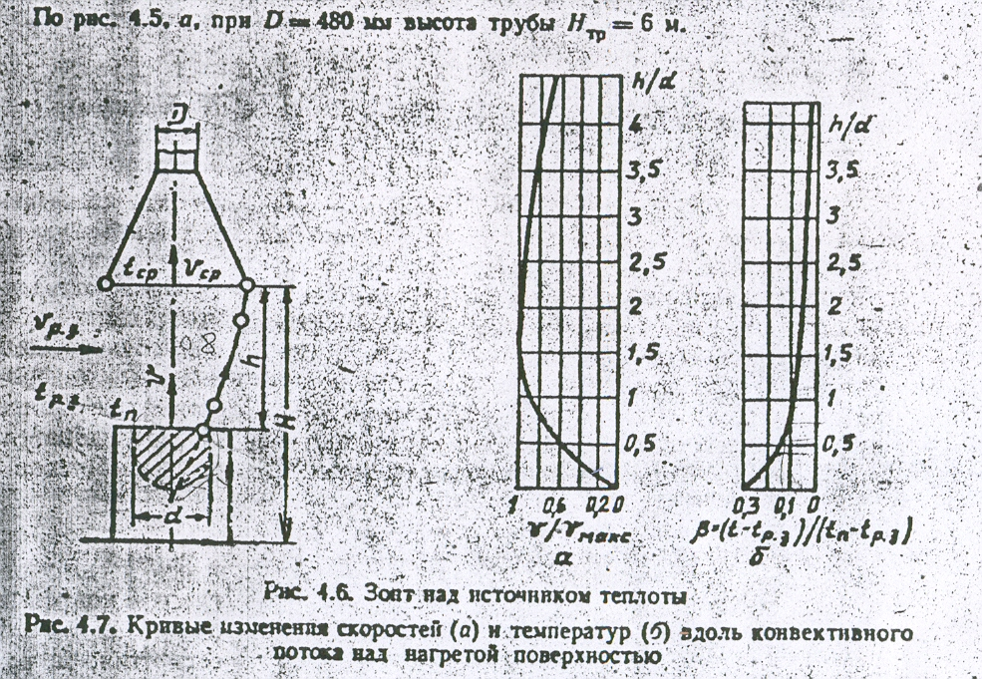
Рисунок 4.2- Зонт над источником Рисунок 4.3 Кривые изменения скоро стей и теплоты температур
а-кривая изменения скоростей вдоль конвективного потока;
б-кривая изменения температур вдоль конвективного потока.
2) d-диаметр нагретой поверхности, м;
3) v- осевая скорость в рассматриваемой точке конвективного потока, м/с;
4) vмакс-максимальное ее значение, м/с;
5) t, tрз, tп- температура воздуха соответственно в рассматриваемой точке по оси потока, рабочей зоны, нагретой поверхности.
Порядок расчета:
Определяем величину h/d
h=H-h`, если не выполняется h < 0,8dэкв, то принимаем h=0,8dэкв

dэкв = 2 аб/(а+б)

По графику рис.4.7 б, [39] находим b и определяем температуру воздуха в плоскости нижней кромки зонта по формуле:

t=b(tп-tрз)+tрз, ⁰С

где t-температура воздуха в рассматриваемой точке по оси потока, ⁰С;
tрз -температура рабочей зоны, ⁰С ;
tп -температура нагретой поверхности, ⁰С .

Для этой же плоскости устанавливают осевую и среднюю скорости (v,vср) восходящего потока по зависимостям:

v=0,00055(tп-tрз)+0,3-0,0465(h/d-1,25), м/с

vср=0,39 v, м/с

Коэффициент конвекции горизонтальной поверхности источника

aк=3,25(tп-tрз)^{0,25} , Вт/м² *К

Конвективные тепловыделения

qк =aк *Fп(tп-tрз), Вт

где Fп -площадь нагретой поверхности, м².

Объем воздуха, подсасываемого под зонт

Lз=qк (0,39t+285)/40(t-tрз), м³/ч

Cредняя температура конвективного потока в плоскости зонта:

tср=0,39(t-tр.з)+tр.з , ⁰С

Площадь сечения восходящего потока
Lз
Fпот =- ---------- , м²
3600 vср

тогда диаметр его поперечного сечения

dпот=1,13 Fпот^{1/2} , м

Поскольку зона всасывания зонта будет находиться под действием воздушных потоков в помещении, размер зонта необходимо увеличить, т.е. принять больше диаметра потока

Дз = dпот + 0,8h

тогда площадь зонта Fз=0,785 Dз²
Объем удаляемого воздуха L=3600Fз*vср, м³/ч.

Пример. Рассчитать зонт над закалочной соляной электрической ванной. Внутренний диаметр ванны d=0,5 м, высота 0,8 м, температура tп=900 ⁰С, температура воздуха в рабочей зоне tр.з.=25 ⁰С.
Решение. Высоту установки зонта над полом принимаем Н=1,8 м, тогда расстояние от поверхности ванны до кромки зонта h=Н-0,8=1,8-0,8=1 м.
- Вычисляем отношение h/d=1/0,5=2.
2. По графику рис.4.7 б, [39] находим b и определяем температуру воздуха в плоскости нижней кромки зонта по формуле:
t=b(tп-tрз)+tрз=0,067(900-25)+25=83,6 ⁰С.
3. Для этой же плоскости устанавливают осевую и среднюю скорости (v, vср) восходящего потока:
v=0,00055(tп-tрз)+0,3-0,0465(h/d-1,25)=0,00055*(900-25)+,3-0,0465*(2-1,25)=0,75 м/с;
vср=0,39 v=0,39*0,75=0,3 м/с.
4. Коэффициент конвекции горизонтальной поверхности источника:
aк=3,25(tп-tрз)^{0,25}=3,25*(900-25)^{0,25}=17,6 Вт/м² *К.
5. Конвективные тепловыделения:
qк =aк *Fп*(tп-tрз)=17,6*0,785*0,5²*(900-25)=3000 Вт.
6. Объем воздуха, подсасываемого под зонт
Lз=(qк (0,39t+285))/(40(t-tрз))=(3000(0,39*83,6+285))/(40*(83,6-25))=400 м³/ч.
7. Cредняя температура конвективного потока в плоскости зонта:
tср=0,39(t-tр.з)+tр.з = 0,39(83,6-25)+25=47,8 ⁰С.
8. Площадь сечения восходящего потока:
Lз 400
Fпот = - --------- = -----------= 0,37 м².
3600 vср 3600*0,3
откуда диаметр его поперечного сечения dпот=1,13 Fпот^{1/2} = 1,13*0,37^{1/2}=0,88 м.
9. Диаметр отсасывающего зонта находим по зависимости
Дз = dпот + 0,8h=0,5+0,8*1=1,3 м.
тогда площадь зонта Fз=0,785 Dз²=0,785*1,3²=1,33 м.
10. Объем удаляемого воздуха L=3600Fз*vср=3600*1,33*0,3=1936 м³/ч.

